Министерство образования Республики Беларусь

Учреждение образования

БЕЛОРУССКИЙ ГОСУДАРСТВЕННЫЙ УНИВЕРСИТЕТ

ИНФОРМАТИКИ И РАДИОЭЛЕКТРОНИКИ

Факультет инфокоммуникаций

Кафедра защиты информации

Лабораторная работа № 3

«Трансляция сетевых адресов»

Шифр: 173

Проверила:

Белоусова Е.С.

Выполнила:

ст. гр. 961401

Савченко Е.А.

­

Минск 2022

***Цель*** *: изучить назначение и принципы трансляции IP-адресов, овладеть навыками конфигурации статического, динамического NAT и РАТ для одного и нескольких IP-адресов.***Ход работы**

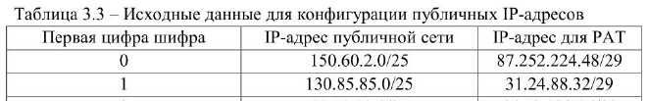

Таблица 3.4 – Использование частных и публичных IPv4-адресов

|  |  |  |
| --- | --- | --- |
| Название подсети | Ip-адрес подсети | Диапазон адресов |
| MS4-R0 | 130.85.85.0/30 | 130.85.85.1-130.85.85.2 |
| MS4-R2 | 130.85.85.64/28 | 130.85.85.65-130.85.85.78 |
| R0-R1 | 130.85.85.44/28 | 130.85.85.45-130.85.85.58 |
| R1-R2 | 130.85.85.12/30 | 130.85.85.13-130.85.85.14 |
| R0-RW0 | 130.85.85.24/30 | 130.85.85.25-130.85.85.26 |
| Port channel 3 | 130.85.85.16/30 | 130.85.85.17-130.85.85.18 |
| Port channel 2 | 130.85.85.20/30 | 130.85.85.21-130.85.85.22 |
| VLAN38 | 172.10.0.0 /28 | 172.10.0.1 – 172.10.0.14 |
| VLAN430 | 172.10.0.16 /28 | 172.10.0.17 – 172.10.0.30 |
| VLAN33 | 172.10.0.32 /28 | 172.10.0.33 – 172.10.0.46 |
| VLAN34 | 172.10.0.48 / 28 | 172.10.0.49 – 172.10.0.62 |
| VLAN30 | 172.10.0.64/29 | 172.10.0.65 – 172.10.0.70 |
| VLAN32 | 172.10.0.72 / 29 | 172.10.0.73 – 172.10.0.78 |
| WLAN | 172.10.0.88 /29 | 172.10.0.89 – 172.10.0.94 |
| building1 (VLAN97) | 172.10.0.96/29 | 172.10.0.97 – 172.10.0.102 |
| Сеть№9 | 172.10.0.104 /29 | 172.10.0.105 –172.10.0.110 |
| Vlan 301 | 172.10.0.160/28 | 172.10.0.161-172.10.0.174 |
| Vlan 302 | 172.10.0.176/28 | 172.10.0.177-172.10.0.190 |
| Vlan 303 | 172.10.0.192/28 | 172.10.0.193-172.10.0.206 |
| Vlan 304 | 172.10.0.240/28 | 172.10.0.241-172.10.0.253 |
| Vlan 305 | 172.10.0.208/28 | 172.10.0.209-172.10.0.222 |
| Vlan 306 | 172.10.0.224/28 | 172.10.0.225-172.10.0.238 |

2. Конфигурация статического NAT

Таблица 3.5 – сопоставление внутренних локальных и внутренних глобальных IPv4 адресов для подсети с устройствами iot

|  |  |  |
| --- | --- | --- |
| Наименование устройства | Внутренний локальный адрес | Внутренний глобальный адрес |
| Vlan 304 | | |
| Iot 37 | 172.10.0.243 | 130.85.85.58 |
| Iot 31 | 172.10.0.244 | 130.85.85.59 |
| Iot 30 | 172.10.0.245 | 130.85.85.60 |
| Iot 32 | 172.10.0.242 | 130.85.85.61 |
| Vlan 305 | | |
| Iot 41 | 172.10.0.211 | 130.85.85.51 |
| Iot 40 | 172.10.0.212 | 130.85.85.52 |
| SBS0 | 172.10.0.210 | 130.85.85.53 |
| Vlan 306 | | |
| Iot 45 | 172.10.0.227 | 130.85.85.54 |
| Iot 47 | 172.10.0.226 | 130.85.85.57 |

Осуществляю конфигурацию статич nat +настраиваю интерфейсы изменяю конфигурацию маршрутизатора в ospf

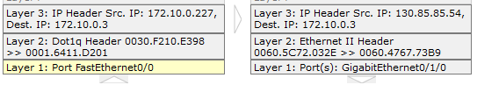

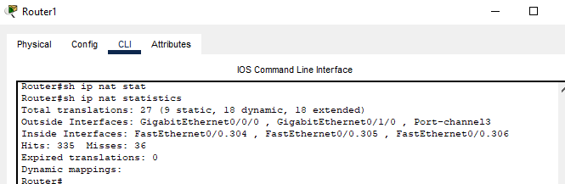

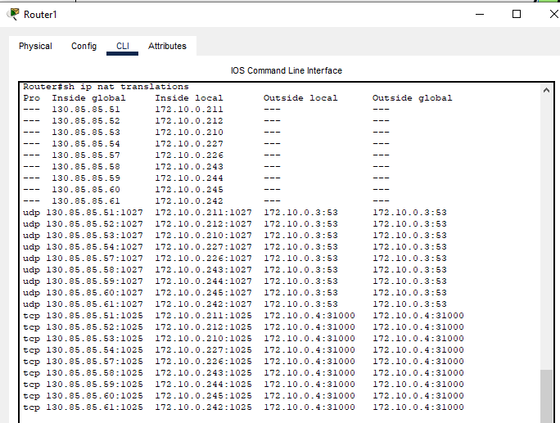

3. настройка динамического NAT

Определяю пул адресов для трансляции -> конфигурация ACL -> связь между ними - > определяю типы интерфейсов -> перенастраиваю ospf

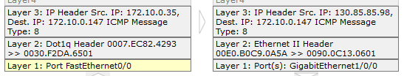

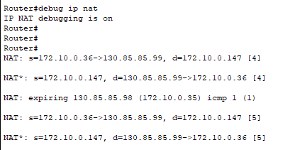

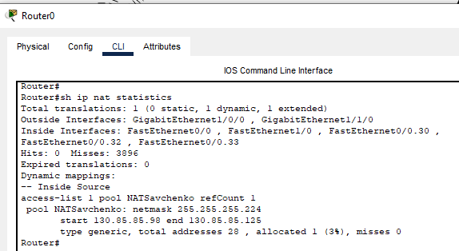



4. настройка PAT для диапазона публичных

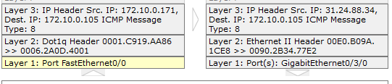

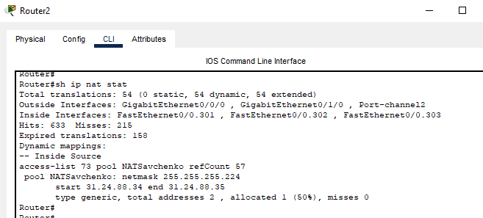

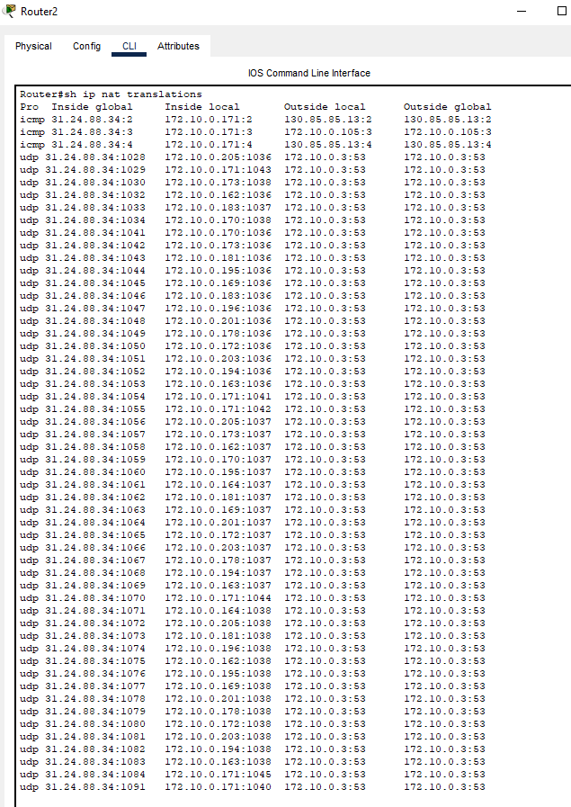

5. РАТ на один адрес

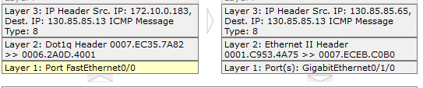

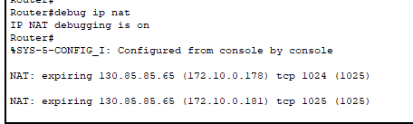

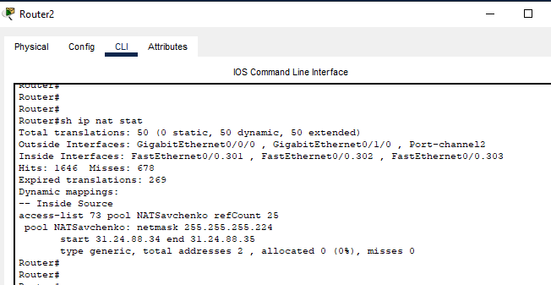

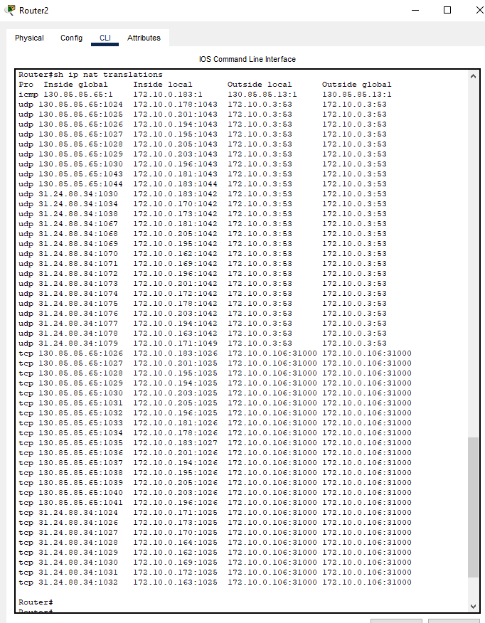

Вывод: NAT - трансляция сетевых адресов, технология, которая позволяет преобразовывать (изменять) IP адреса и порты в сетевых пакетах. Я познакомилась с разнвми видами трансляций, такими как статический и динамический NAT, PAT для диапазона и одного адреса. При статическом NAT после отправки сообщения с устройства внутренней сети маршрутизатор преобразует внутренний локальный адрес во внутренний глобальный адрес. Статический NAT особенно полезен для веб-серверов или устройств, которые должны иметь постоянный адрес, доступный из глобальной сети. Также статический NAT может применяться для устройств, которые должны быть доступны для авторизованного персонала вне сети, например, доступ по SSH к настройкам сетевого оборудования. Основное требование при использование статического NAT - доступность достаточного количества адресов. Динамический NAT использует пул публичных адресов и назначает их в порядке очереди. Когда внутреннее устройство запрашивает доступ к внешней сети, динамический NAT назначает доступный общедоступный IРv4-адрес из пула. РАТ иногда называется Overloading сопоставляет несколько частных адресов IPv4 с одним общедоступным адресом IPv4. В большинстве случаев домашние маршрутизаторы используют именно эту технологии трансляции IPv4-адресов. Интернет-провайдер назначает маршрутизатору один адрес, но несколько устройств, подключенных к одному домашнему маршрутизатору, могут одновременно иметь доступ к Интернету.

